Jabatan Kemajuan Islam Malaysia
“MEMBANGUN POTENSI DIRI”
(13 MAC 2015/ 22 JAMADILAWWAL 1436H)
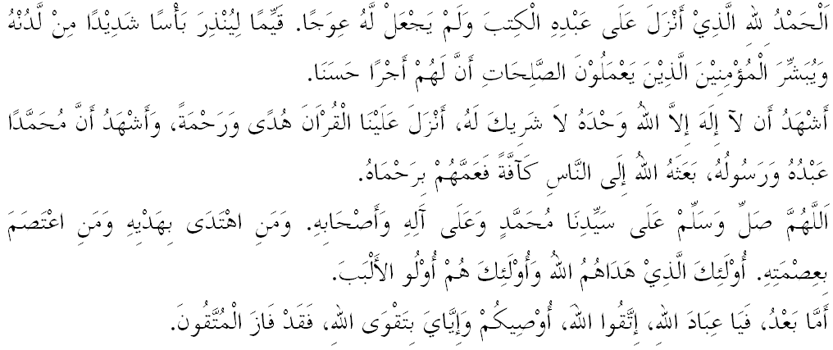Muslimin Yang Dirahmati Allah,
Pada hari Jumaat yang mulia lagi penuh barakah ini, saya berpesan kepada diri saya dan kepada sidang Jumaat sekalian marilah sama-sama kita meningkatkan ketaqwaan kita kepada Allah SWT dengan bersungguh-sungguh melaksanakan segala perintah-Nya dan meninggalkan segala larangan-Nya. Mudah-mudahan kita diberi petunjuk hidayah ke jalan yang benar dan seterusnya membawa kita kepada kerahmatan hidup di dunia dan kejayaan di akhirat. Mimbar pada hari ini akan menyampaikan khutbah yang bertajuk: “MEMBANGUN POTENSI DIRI”.
Muslimin Yang Dirahmati Allah,
Alhamdulilah, syukur ke hadrat Allah SWT di atas keputusan anak-anak kita di dalam peperiksaan SPM dan STPM yang telah diumumkan pada minggu lepas. Bagi yang berjaya, maka sekalung tahniah kepada mereka dan bagi yang tidak berjaya, janganlah berputus asa, teruskan usaha insyaAllah dengan kekuatan daya usaha yang bersunguh-sungguh kita akan menjadi individu dan umat Islam yang berjaya. Satu persoalan yang harus kita hadapkan pada diri sendiri, bagaimanakah untuk membangun potensi diri dalam mencari kejayaan. Berdasarkan kepada pandangan seorang pakar psikologi kemanusiaan Carl Rogers bahawa; seseorang manusia itu mempunyai keupayaan dan kekuatan serta boleh menggunakan kekuatan ini untuk berjaya dengan melakukan perubahan samada dirinya sendiri atau masyarakat keseluruhannya. Manusia sebenarnya tahu mencari jalan, boleh memahami diri mereka sendiri, boleh membuat perubahan, boleh menjalani kehidupan yang berkesan serta menghasilkan sesuatu yang baik.
Justeru, sebagai umat Islam yang beriman kita perlulah membangun potensi diri dengan melakukan perubahan ke arah mencapai kejayaan dalam semua aspek kehidupan samada dari segi akidah, ibadah, akhlak dan sebagainya. Ingatlah bahawa umat Islam bukan hanya berfungsi dan berperanan setakat pada ibadah khusus semata-mata. Malah lebih luas daripada itu ialah peranan kita sebagai khalifah Allah di muka bumi. Menurut al-Mawardi di dalam kitabnya al-Ahkam as-Sultaniah di antara tugas khalifah itu adalah menjaga hal ehwal agama dan mentadbir hal ehwal dunia. Ini bermakna kedua-dua aspek duniawi dan ukhrawi perlu dijana serentak. Firman Allah SWT dalam Surah al-Baqarah ayat 200-202:
Maksudnya: “Ada di antara manusia yang berdoa: Wahai Tuhan Kami! Berilah kami (kebaikan) di dunia. (Orang-orang ini diberikan kebaikan di dunia) dan tidak ada baginya sedikitpun kebaikan di akhirat). Dan di antara mereka pula ada yang berdoa: Wahai Tuhan kami; berilah kami kebaikan di dunia dan kebaikan di akhirat, dan peliharalah kami dari azab neraka. Mereka itulah yang akan mendapat bahagian yang baik dari apa yang telah mereka usahakan; dan Allah amat cepat hitungan-Nya.”.

Muslimin Yang Dirahmati Allah,
Mimbar yang mulia ini ingin menyatakan bahawa kejayaan anak-anak kita sangat berkait rapat dengan membangun potensi diri dan penyediaan perancangan masa depan yang kemas dan teliti serta strategik. Kebijaksanaan ibu bapa menyusun dan merancang masa depan anak-anak agar lebih bersesuaian dengan perubahan masa dan mampu mengurangkan kegagalan. Perhatikan kepada manusia yang cemerlang dalam hidupnya, mereka tidak pernah memperkatakan tentang kegagalan, mereka sentiasa merancang kegiatan-kegiatan yang dapat mendorong ke arah mencapai cita-cita, mereka sentiasa memanfaatkan waktu dan menghargai masa, pendek kata tidak ada waktu yang tidak dimanafaatkan.
Oleh itu, sebagai ibu bapa kita dituntut melaksanakan kebijaksanaan yang tinggi dalam menyusun kehidupan dan masa depan anak-anak. Harus diingat bahawa dalam usaha untuk mencapai kejayaan ianya memerlukan satu perubahan atau tajdid. Perubahan dalam kehidupan mestilah mampu membebaskan diri kita dari belenggu kebekuan, kekakuan dan membuta tuli. Ingatlah bahawa Allah SWT tidak merubah sesuatu kaum selagi kaum itu tidak melakukan perubahan pada diri sendiri. Ini adalah undang-undang dan sunnah yang telah ditetapkan oleh Allah SWT sebagaimana firman-Nya dalam surah al-Ra’d ayat 11:

Maksudnya: “Sesungguhnya Allah tidak mengubah apa yang ada pada sesuatu kaum sehingga mereka mengubah apa yang ada pada diri mereka sendiri. Dan apabila dikehendaki oleh Allah keburukan kepada sesuatu kaum, maka tidak ada yang dapat menolak, dan tidak ada pelindung bagi mereka selain daripada-Nya.”

Muslimin Yang Dirahmati Allah,
Dalam membina potensi diri ianya memerlukan individu manusia yang mempunyai jiwa besar lagi kental. Justeru, menjadi kewajipan ibu bapa merancang dan membangunkan aspek rohani dan minda anak-anak. Ketahuilah bahawa dorongan, semangat, perangsang, bimbingan dan kata-kata nasihat ibu bapa sangat membantu dalam membentuk jati diri anak-anak. Janganlah sampai kita melepaskan peluang untuk menyumbang proses tarbiah anak-anak dengan membiarkan mereka khayal dan lalai dengan aktiviti yang bertentangan dan lagha seperti menghabiskan masa menonton televisyen sepanjang hari, melayari internet tanpa tujuan, berbual kosong dengan rakan sebaya dan lebih parah lagi membiarkan anak merayau-rayau tanpa hala tuju yang menyebabkan masa lapang berlalu begitu sahaja tanpa sebarang perhatian dan yang seumpamanya.
Mimbar sentiasa mengingatkan kepada para jemaah sekalian bahawa syaitan sebagai musuh utama umat manusia senantiasa mencari jalan untuk merosakkan dan menyesatkan kita. Renungilah pesanan Rasulullah SAW daripada Jabir RA tentang kesungguhan iblis yang sentiasa berprestasi cemerlang untuk menyesatkan manusia dalam sabdanya:
Mafhumnya: “Singgahsana iblis berada di lautan. Dari sana dia mengirim pasukannya untuk membuat fitnah (mengacau atau membawa bencana untuk) umat manusia. Maka syaitan yang lebih besar membuat bencana, dialah yang lebih besar jasanya (terhormat) di kalangan mereka”. (Hadith riwayat Muslim)

Lantaran itu, sebagai ibu bapa yang memegang tanggungjawab perlulah meletakkan tanda aras dalam membangun potensi diri dengan berperanan seperti berikut: Pertama: Meletakkan indeks kemantapan akidah, akhlak, ekonomi, sosial dalam kehidupan. Kedua: meletakkan indeks keharmonian rumahtangga ibarat ‘syurga’ iaitu tempat yang penuh dengan ketenangan, kenikmatan dan kebahagiaan sebagai budaya yang dapat menghindari ahli-ahli keluarga daripada gejala rosak akhlak. Ketiga: Meletakkan indeks peningkatan jati diri muslim yang berkualiti, berpotensi besar, profesional, berdaya tahan dan sentiasa menuju ke arah kemajuan agama dan ummah.
Sebagai ibubapa yang prihatin dengan masa depan anak-anak, marilah kita bersama renungkan sejenak wasiat Luqmanul Hakim kepada anaknya yang mempunyai beberapa kesimpulan penting, di antaranya: Pertama: menitik-beratkan tentang aqidah dan jangan sekali-kali mensyirikkan Allah SWT dengan sesuatu jua pun, serta ajarkanlah anak-anak mensyukuri nikmat Allah SWT. Kedua: sentiasa mengingatkan anak-anak agar menunjukkan rasa hormat yang tinggi terhadap ibu bapa dan meyakinkan bahawa amal kebajikan itu akan dibalas Allah SWT walau seberat biji sawi sekalipun. Ketiga: para ibu bapa hendaklah sentiasa mengawasi solat anak-anak, agar mereka tidak lalai dan cuai dalam penjagaan solat fardhu dan keempat: bentukkanlah akhlak mulia dalam diri anak-anak agar mereka tidak sombong dan ego sesama sendiri dan bersederhanalah dalam kebanyakkan urusan.
Muslimin Yang Dirahmati Allah,
Mimbar menyeru sidang Jumaat dan umat Islam sekalian marilah sama-sama kita membangun potensi diri terutamanya kepada anak-anak kita dengan membetulkan kesilapan-kesilapan yang biasa dilakukan dan membiasakan dengan amalan-amalan positif dan kerja-kerja baik untuk menjadi rutin dalam kehidupan seharian. Marilah sama-sama kita mengubah pemikiran kita ke arah yang lebih kreatif dan inovatif agar ianya selari dengan peredaraan masa dan zaman. Jadikan perubahan diri sebagai batu asas untuk kita membina sebuah tamadun bangsa yang beretika dan bermaruah. Jadikanlah keyakinan diri sebagai pegangan hidup, dorongan sebagai teman setia, putus asa di anggap musuh durjana dan jadikanlah usaha dan tekun sebagai tangga kejayaan. Percayalah bahawa kita sebagai hamba Allah SWT dari mula lagi sudah mempunyai kecenderungan dan keupayaan semula jadi untuk dikembangkan dari satu peringkat ke satu peringkat. Mengakhiri khutbah pada minggu ini, marilah sama-sama kita merenung firman Allah SWT dalam surah at-Taubat ayat 111:
Maksudnya: “Sesungguhnya Allah telah membeli dari orang yang beriman akan jiwa dan harta benda mereka dengan (balasan), bahawa mereka akan beroleh syurga.”.



